# 一本正经招聘帖：信仰这件事从来不是随便说说而已

“所谓信仰归根到底也只不过是一种对道理的崇敬与膜拜。”￼——古朴

有人说，信仰是对愿意相信的东西保持相信；有人说，信仰是无论被虐多少次都保持微笑；也有人说，信仰，就是做你认为正确的事情，并且任凭他人嘲笑，都能保持初心。

无疑，对于当前的区块链市场，有一半的人正在慢慢失去他们曾经信誓旦旦的信仰，而另一半人，仍旧初心未改，在区块链技术的荆棘路上，不断前行，庆幸的是，Ruff 便是如此。

2017年以前，我们是一家技术创新明星公司，因为我们把最难的物联网操作系统从零做到了落地，又做成了工业物联网领域的智能硬件和软件，因为这些成绩，我们拿了很多奖，从微软最具投资价值奖到Tech Crunch 2016创业大赛第一名，从最佳技术创新奖到福布斯精英榜，Ruff 一直都被关注和肯定，而这一次，Ruff 因为 Ruff Chain 项目的启动，受到了前所未有的追捧、信任、嘲笑、质疑.....似乎所有人都忘了，其实我们是一家做技术创新的公司。

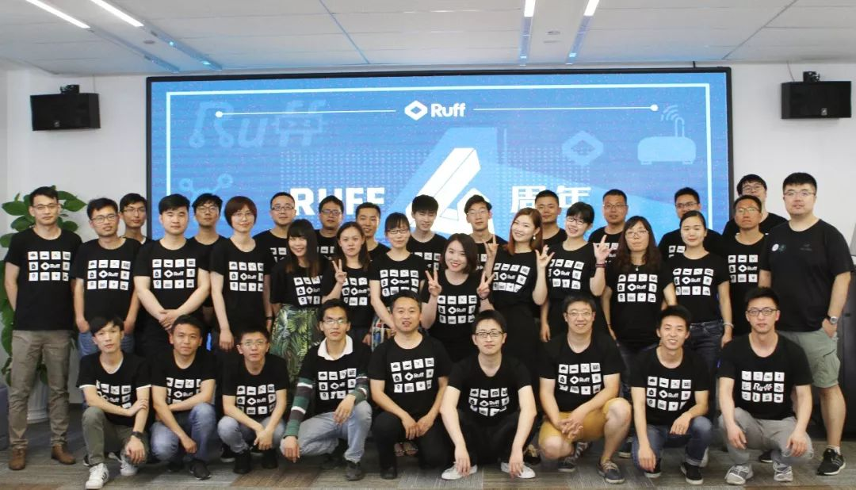

我们曾在创业维艰的路上走了四年，而这一次，在区块链的创业路上，还是像最初一样，不管外界有多少嘲笑和质疑，Ruff 都将像第一次一样，把物联网领域最好用的公有链上线，让我们服务过的众多物联网客户，实现区块链技术的升级，这就是我们现在的信仰。

无论你们所说的熊市有多熊，也无论我们的币价或涨或跌，它们从来不会动摇 Ruff 的初心，更不会影响我们的前进脚步，所以如果你也信仰我们，信仰区块链技术的价值，那么，现在，我们这个团队，正式向你发出面试邀请：

产品经理

**岗位职责：**

-负责公司产品设计工作，完成产品需求分析、原型设计；

-调研市场，进行竞品分析，提出产品改进意见；

-参与产品运营，以数据量化结果为导向，不断完善产品的定义和策划；

-跟进产品管理、质量控制，团队协同、确保产品稳定迭代。

**岗位要求：**

-二年以上互联网/移动应用产品设计工作经验，有工具型/金融型产品、有开放平台产品经验的优先；

-具备用户思维，熟悉产品设计原则与方法，有清晰的产品设计思路；

-产品思维敏捷，洞察力强；有很强的分析思维、沟通能力、抗压能力，思维开放、善于学习创新。

虽然看起来很平平无奇的，但是这却是最核心最酷的一个岗位，因为你将主导区块链技术将如何与实体经济、与传统客户、与业务场景进行结合，这些蕴藏无限价值的需求分析，都将由你发现和创造。

前端开发工程师

**岗位职责：**

-配合后台开发人员实现产品界面和功能与后台的交互；

-负责产品移动端和web端的前端开发

-参与前端团队公共组件库的开发，工程化体系建设

**岗位要求：**

-熟练掌握前端相关技术 ( HTML/CSS/JavaScript/HTML5/CSS3...)，了解 http 协议以及相关开发调试工具；

-熟悉一个现代前端框架（ React,Vue 等），有实际经验；

-对 web 服务器端开发（ Nodejs、Java 等）有一定的了解和实践, 对 web 系统安全有一定的了解；

-良好软件工程思想，良好的编程能力和编程习惯；

-具有良好的团队合作精神，能与相关人员沟通合作

好的爱情易有，好的前端难求。一个好的前端能让整个部门的努力完美实现，所以非常期待活好话少的前端们入坑来，跟 Ruff 的众多大牛切磋切磋。

Java开发

**岗位职责：**

-参与物联网接入系统的设计与编写

-持续提升系统的性能和稳定性

**岗位要求：**

-扎实的Java技术功底，了解面向对象软件设计，掌握常见软件设计原则；

-熟悉常见的开源框架，掌握下列技术中的一种或多种：Spring, Dropwizard, Netty、Jersey、Gradle等；

-熟悉常用的关系型数据库，熟悉一种以上的NoSQL数据；

-关注业界技术发展动态，愿意分享自己知识，拥有github开源项目、博客或是在主流技术媒体发表过文章者优先；

-具备良好沟通、协作、学习能力，能够主动在项目中承担起责任。

处处有Java，处处缺Java，如果你觉得在互联网行业已经没什么新鲜和挑战了，那就来物联网区块链继续“年轻就是醒着拼”吧。

Linux嵌入式内核开发工程师

**岗位职责：**

-参与应用开发基础架构的设计与开发

-参与物联网应用系统以及智能硬件的开发

**岗位要求：**

-具有1年以上Linux驱动开发和移植经验

-精通如下串行总线协议：USB/I2C/SPI/I2S/UART等

-熟悉Linux内核开发，熟悉Linux启动流程，为内核提交过Patch者优先

-熟悉Boot Loader者优先

-具有Linux BSP经验者优先

-具备良好沟通、协作、学习能力，能够主动在项目中承担起责任

关于这个岗位，过去我们的印象就是他们总能把事情安安稳稳的交付，就像居家型的适婚男一样，而在我司，他们的潜能将被多维度开发，不管是技术产品开发还是业务逻辑分析，他们都可以面面俱到，既浪漫又居家。

市场运营

**岗位职责：**

-负责公司国内外活动对接与执行，落地各项活动策划；

-运营公司各个平台的社交媒体账号，将国内外市场的社交媒体及行业媒体进行对接与维护；

-参与公司的线上线下市场活动，并对活动质量进行评估与总结；

-对接市场的各个服务商与供应商，保证出品质量。

**岗位要求：**

-由于需要对接国外社媒及活动，英文需要非常熟练的无障碍听说读写；

-具备市场运营的专业技能，懂得如何玩转国内外社媒及市场活动；

-大脑可以快速运转，对工作有自驱力，善于发现问题及解决问题；

-性格最好外向型，乐于分享和团队合作。

无疑，这是一个能让你瞬间成长为行业专家的岗位，因为你会接触到最前沿的区块链业务、最酷的国内外媒体、最新颖的运营方式以及全世界的出差。

PR市场专员

**岗位职责：**

-负责公司各类 PR 稿件的撰写及媒体平台发布；

-管理公司各个平台的媒体资源，包括行业媒体、自媒体、双微等；

-参与市场活动的落地执行；

-参与线上线下活动的配合，包括媒体采访活动、线下主办活动等。

**岗位要求：**

-过去工作或实习从事市场相关工作，特别是 PR 这块，有过接触或了解；

-对市场工作有热爱、有责任心，不去计较活儿多活少，只专心做好每一件大事小事；

-具备快速适应和学习的能力，对于新事物有较强的敏锐度和好奇心，特别是物联网、区块链、互联网等领域；

-英文能力较好，可以进行正常的听说读写；

-熟悉 PPT、Word、Excel 等办公软件，如果 PS、AI 等也都擅长，就更加分了。

这算是一个能让你快速从区块链小白晋升为区块链专家的岗位了，因为在写任何PR之前，你都需要去快速学习和弄懂你所写的各种专业名词和领域知识，所以不仅是提升专业技能，也能拓宽你的所见所闻，让你错过了互联网红利之后，还有机会赶上区块链红利。

区块链技术专家

**职位描述：**

-负责基于区块链相关业务系统的设计和研发；

-参与开发维护基础服务。

**职位要求:**

-5年以上开发工作经验；

-精通Go、Java、C++、Python等语言至少一种；

-熟悉HTTP、TCP/IP、UDP协议，熟悉主流的加密算法并能实现之；

-熟悉Ethereum、Hyperledger、OpenChain、BitCoin等区块链项目之一的底层技术原理，有相关项目开发经验优先；

-熟悉集群技术、系统性能调优；

-具有良好的沟通交流和协作能力，善于发现问题和解决问题。

一般放在最后的，都是最重要的，当然，这个岗位也是目前区块链行业最难找的人才，可是，他却是创造一个新世界的最佳推手，我们只能心怀敬仰。

除了上述的全职岗位外，我们还提供了前端开发实习生岗位，还有社群客服、销售顾问等岗位持续开放，HR 姐姐翘首期盼，等待简历投喂：hr@nanchao.org

以下为过去参与过我司各个岗位面试的随机评价，大家感受下：

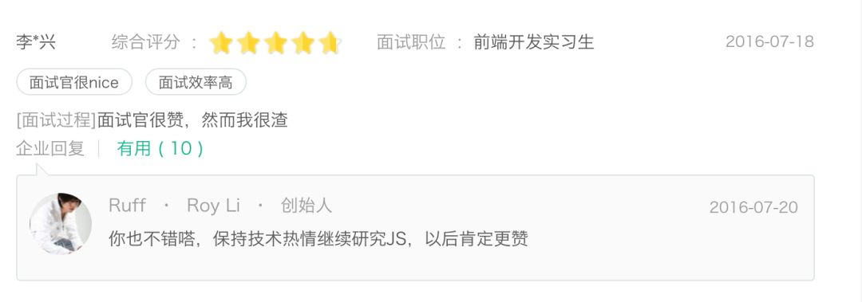

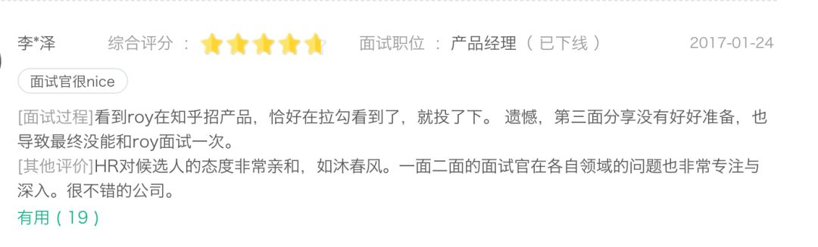

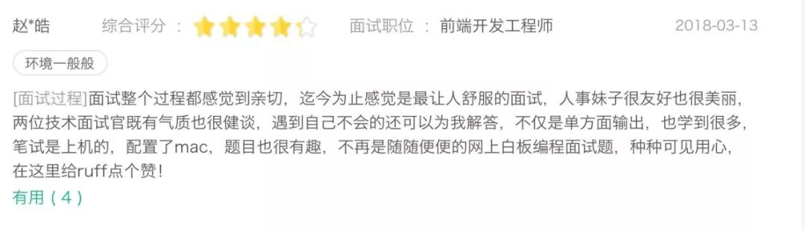

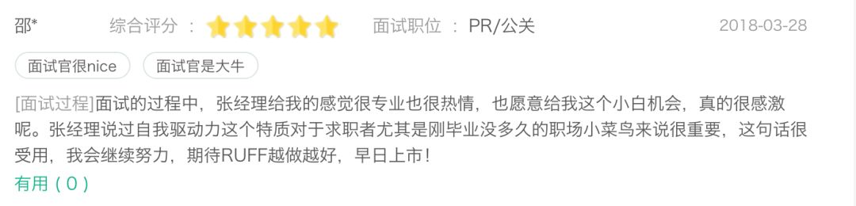

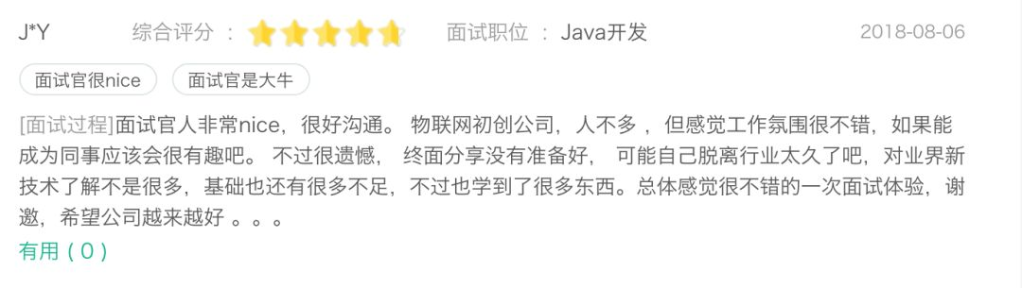

**希望想要加入的你可以：**

**1**

用心关注区块链技术及业务的落地，而不是为了投机性的炒币或者个人利益；

**2**

在任何时候，都能有原则、有底线，不要损害公司的利益及形象；

**3**

能保持对技术的敬仰和尊重，而不是人云亦云的道听途说及夸大其词。

还有还有，关于我们的福利，我们给每个开发人员配备了15寸顶配rMBP+P2715Q显示器+人体工学椅。给所有员工提供的办公电脑都是苹果MacPro或MacBook。

午餐以及各种水果、饮料、零食、咖啡、热茶，都是免费不限量提供，行政小姐姐更是绞尽脑汁给大家采购市面上最网红的零食、最难以忘怀的辣条。为什么没有晚餐？因为我们不提倡加班，你要是实在走晚了，大家一起吃个饭也可以。

即便你的生命里只有程序和工作，我们也会“强制”你考虑一下身体健康。办公室里的瑜伽垫、健身球、拉伸器、哑铃等各种健身器材唾手可得，平板支撑是我们每天下午四点的必修课。如果你爱好运动，这里有人可以和你一起打羽毛球、乒乓球、游泳，甚至跑马拉松。

好了，赶紧投喂我们的HR小姐姐吧，让她可以尽快与你相约在张江。

**投喂地址：hr@nanchao.org**